Любченко Олег 35 група

Завдання 1  
#include <iostream>

#include <chrono>

#include <windows.h>

void swap(int& a, int& b) {

    int temp = a;

    a = b;

    b = temp;

}

void selectionSort(int arr[], int size, int& comparisons, int& swaps) {

    for (int i = 0; i < size - 1; ++i) {

        int minIndex = i;

        for (int j = i + 1; j < size; ++j) {

            comparisons++;

            if (arr[j] < arr[minIndex]) {

                minIndex = j;

            }

        }

        if (minIndex != i) {

            swap(arr[i], arr[minIndex]);

            swaps++;

        }

    }

}

int main() {

    SetConsoleCP(65001);

    SetConsoleOutputCP(65001);

    const int maxSize = 100;

    int arr[maxSize];

    // Генерація масиву

    for (int i = 0; i < maxSize; ++i) {

        arr[i] = rand() % 51; // генеруємо випадкові числа від 0 до 50

    }

    // Виведення масиву на екран

    for (int i = 0; i < maxSize; ++i) {

        std::cout << arr[i] << " ";

    }

    std::cout << std::endl;

    int comparisons = 0; // кількість порівнянь

    int swaps = 0; // кількість обмінів

    auto start = std::chrono::high_resolution_clock::now(); // початок вимірювання часу

    selectionSort(arr, maxSize, comparisons, swaps); // сортування

    auto end = std::chrono::high_resolution_clock::now(); // кінець вимірювання часу

    std::chrono::duration<double> duration = end - start; // обчислення тривалості

    // Виведення відсортованого масиву на екран

    for (int i = 0; i < maxSize; ++i) {

        std::cout << arr[i] << " ";

    }

    std::cout << std::endl;

    std::cout << "Кількість порівнянь: " << comparisons << std::endl;

    std::cout << "Кількість обмінів: " << swaps << std::endl;

    std::cout << "Час виконання: " << duration.count() << " секунд" << std::endl;

    return 0;

}

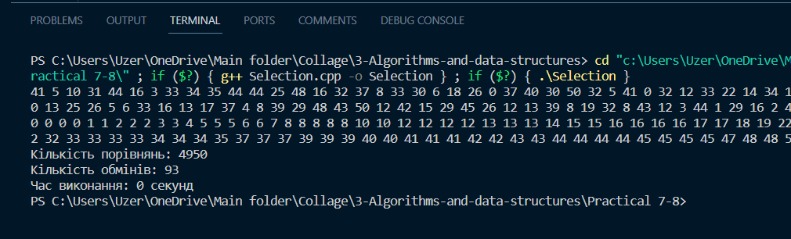

Завдання 2  
#include <iostream>

#include <chrono>

#include <windows.h>

void swap(int& a, int& b) {

    int temp = a;

    a = b;

    b = temp;

}

void bubbleSort(int arr[], int size, int& comparisons, int& swaps) {

    for (int i = 0; i < size - 1; ++i) {

        for (int j = 0; j < size - i - 1; ++j) {

            comparisons++;

            if (arr[j] < arr[j + 1]) {

                swap(arr[j], arr[j + 1]);

                swaps++;

            }

        }

    }

}

int main() {

    SetConsoleCP(65001);

    SetConsoleOutputCP(65001);

    const int maxSize = 100;

    int arr[maxSize];

    // Генерація масиву

    for (int i = 0; i < maxSize; ++i) {

        arr[i] = rand() % 51; // генеруємо випадкові числа від 0 до 50

    }

    // Виведення масиву на екран

    for (int i = 0; i < maxSize; ++i) {

        std::cout << arr[i] << " ";

    }

    std::cout << std::endl;

    int comparisons = 0; // кількість порівнянь

    int swaps = 0; // кількість обмінів

    auto start = std::chrono::high_resolution_clock::now(); // початок вимірювання часу

    bubbleSort(arr, maxSize, comparisons, swaps); // сортування

    auto end = std::chrono::high_resolution_clock::now(); // кінець вимірювання часу

    std::chrono::duration<double> duration = end - start; // обчислення тривалості

    // Виведення відсортованого масиву на екран

    for (int i = 0; i < maxSize; ++i) {

        std::cout << arr[i] << " ";

    }

    std::cout << std::endl;

    std::cout << "Кількість порівнянь: " << comparisons << std::endl;

    std::cout << "Кількість обмінів: " << swaps << std::endl;

    std::cout << "Час виконання: " << duration.count() << " секунд" << std::endl;

    return 0;

}

